**Министерство образования и науки Российской Федерации**

**федеральное государственное автономное образовательное учреждение высшего образования**

**“САНКТ-ПЕТЕРБУРГСКИЙ НАЦИОНАЛЬНЫЙ ИССЛЕДОВАТЕЛЬСКИЙ**

**УНИВЕРСИТЕТ ИНФОРМАЦИОННЫХ ТЕХНОЛОГИЙ,**

**МЕХАНИКИ И ОПТИКИ”**

**Факультет** СПО

**Направление подготовки (специальность)** 09.02.03 Программирование в компьютерных системах

**О Т Ч Е Т**

**о производственной практике (по профилю специальности)**

**по ПМ.02 «Разработка и администрирование баз данных»**

Тема задания: ___________Разработка АИС для парка аттракционов____________

Обучающийся ____Иминов Н.М._______ Группа ___Y2434__

Руководитель практики от организации: Говорова М.М., зам. декана ФСПО по УР

Ефимова Татьяна Николаевна, преподаватель

Ответственный за практику от университета: Королев В.В., зам. декана ФСПО по НО

Практика пройдена с оценкой ______________

Подписи членов комиссии___________(Кудрявцев А.С.)

____________(Говорова М.М.)

_____________(Ефимова Т.Н.)

«_____»_____________20___г.

Санкт-Петербург

2017/2018

**Министерство образования и науки Российской Федерации**

**федеральное государственное автономное образовательное учреждение высшего образования**

**“САНКТ-ПЕТЕРБУРГСКИЙ НАЦИОНАЛЬНЫЙ ИССЛЕДОВАТЕЛЬСКИЙ**

**УНИВЕРСИТЕТ ИНФОРМАЦИОННЫХ ТЕХНОЛОГИЙ,**

**МЕХАНИКИ И ОПТИКИ”**

**Факультет среднего профессионального образования**

**И Н Д И В И Д У А Л Ь Н О Е З А Д А Н И Е**

**на производственную практику (по профилю специальности)**

**по ПМ.02 «Разработка и администрирование баз данных»**

|  |  |  |  |  |  |  |  |
| --- | --- | --- | --- | --- | --- | --- | --- |
| **Студент** | **Иминов Николай Михайлович** | | | | | **Группа №** | **Y2434** |
|  | | | | | | | |
|  | | | | | | | |
| **Руководитель** | | Говорова Марина Михайловна, преподаватель факультета СПО  Ефимова Татьяна Николаевна, преподаватель факультета СПО | | | | | |
|  | | | | | | | |
| **Тема задания:** | | | Разработка АИС для парка аттракционов | | | | |
|  | | | | | | | |
|  | | | | | | | |
|  | | | | | | | |
| **Сроки прохождения практики:** | | | | 01.09.2017 – 11.01.2018 | | | |
| **Место прохождения практики:** | | | | Факультет СПО | | | |
| **Должность практиканта:** | | | | – | | | |
| **1. Виды работ и требования к их выполнению:** | | | |  | | | |
| Производственная практика проводится аудиторно распределенно (понедельно в течение семестра) на базе факультета СПО в лаборатории разработки баз данных. В ходе прохождения практики выполняются следующие виды работ:   1. Вводный инструктаж по технике безопасности и общим целям и задачам практики. 2. Анализ поставленной задачи: формирование по результатам анализа поставленной задачи исходных материалов для формирования технического задания на разработку. Изучение требований к составлению программной документации. 3. Выполнение индивидуального задания: формирование функциональные требований к разработке, выбор программных средств для реализации задачи, технологий тестирования, моделирование разработки, формирование разделов технического задания, программная реализация и тестирование разработки, формирование разделов технического описания. 4. Формирование отчета по производственной практике, включающего техническое задание и техническое описание разработанного программного продукта. | | | | | | | |
| **2. Виды отчетных материалов и требования к их оформлению:** | | | | |  | | |
| По результатам прохождения практики составляется отчет, в котором представляется техническое задание на разработку и техническое описание разработанного программного продукта. Оформление отчета должно соответствовать Методическим рекомендациям по оформлению отчетов факультета СПО. | | | | | | | |

**3. ПЛАН-ГРАФИК**

|  |  |  |  |  |
| --- | --- | --- | --- | --- |
| №  этапа | Наименование этапа | Срок завершения этапа | Виды работ | Форма отчетности |
| 1 | 2 | 3 | 4 | 5 |
| 1 | Вводный инструктаж | 01.09.2017 – 09.09.2017 | Ознакомление с инструкцией по технике безопасности. Ознакомление с целями и задачами производственной практики | Журнал по технике безопасности |
| 2 | Анализ поставленной задачи | 11.09.2017 – 30.09.2017 | Анализ индивидуального задания. Обследование предметной области согласно индивидуальной теме производственной практики. | Отчет по практике: техническое задание |
| 3 | Выполнение индивидуального задания | 02.10.2017 – 09.12.2017 | Определение требований к разработке. Выполнение поиска и мотивированного выбора инструментальных средств для решения задачи. Выбор технологий тестирования.  Моделирование функционального поведения системы и поведения на уровне пользователей с использованием CASE-средств. Создание концептуальной, логической и физической моделей базы данных (с использованием CASE-средств). Формирование технического задания. Разработка серверной части системы в инструментальной программной оболочке. Реализация и заполнение базы данных. Разработка клиентской части системы в инструментальной программной оболочке. Тестирование разработки. | Отчет по практике: техническое описание |
| 4 | Подготовка отчетных материалов | 11.12.2017 – 23.12.2017 | Формирование отчета о прохождении практики. | Отчет по практике |
| 5 | Защита результатов практики | 25.12.2017 – 11.01.2017 | Защита результатов практики в форме устного собеседования и представления результатов с руководителями практики и представителями работодателя. | Отчет по практике |

**Задание утверждено на заседании Совета факультета СПО**

(протокол от «____»_________________2017г. №_______).

|  |  |  |
| --- | --- | --- |
| **Дата выдачи задания:** | «01» сентября 2017г. | |
|  | |  |
| **Руководитель** | | М.М.Говорова  Т.Н.Ефимова |
|  | |  |
| **Консультант от работодателя** | | А.С.Кудрявцев, ведущий программист Филиала акционерного общества «Концерн радиостроения «Вега» в г.Санкт-Петербурге |
|  | |  |
| **Задание принял к** | |  |
| **исполнению** | |  |

СОДЕРЖАНИЕ

Техническое задание 5

1 Назначение разработки 6

2 Цель и задачи, решаемые в процессе достижения цели 7

3 Требования к разработке 8

3.1 Требования к функциональным характеристикам 8

3.2 Требования к эргономике и технической эстетике 9

3.3 Требования к надежности 9

3.4 Требования к защите информации от несанкционированного доступа 10

3.5 Описание входных и выходных данных 10

3.6 Моделирование разработки 12

3.7 Требования к видам обеспечения 12

4 Методы тестирования 15

Техническое описание 16

1 Общие сведения о разработке 17

1.1 Наименование разработки 17

1.2 Языки программирования, с помощью которых осуществлена разработка 17

1.3 Назначение и функции, выполняемые разработкой 17

1.4 Описание основных характеристик особенностей разработки 17

2 Сведения о входных и выходных данных 19

3 Описание логической структуры 21

3.1 Модель работы системы 21

3.2 Описание и методы решаемых задач 21

3.3 Структура системы. Сведения о составных частях системы. 21

3.4 Описание выполняемых функций 22

4 Описание выполнения программы 26

4.1 Загрузка системы 26

4.2 Способ вызова системы 26

4.3 Режим работы системы 26

4.4 Завершение работы системы 26

ПРИЛОЖЕНИЕ 1 27

Техническое задание

1. ­Назначение разработки

Разрабатываемое приложение предназначено для автоматизации работы парков аттракционов, находящихся в распоряжении городской службы хозяйствования.

Целевой аудиторией являются ответственные сотрудники службы хозяйствования.

1. Цель и задачи, решаемые в процессе достижения цели

Цель проекта – создать приложение, предназначенное для управления и контроля деятельности городских парков.

Задачи, решаемые в процессе достижения цели:

* 1. Уточнение функциональных требований (при необходимости).
  2. Уточнение функциональной модели (при необходимости).
  3. Создание архитектуры приложения.
  4. Проектирование пользовательского и администраторского интерфейсов.
  5. Программная реализация системы.
  6. Проведение тестирования системы.

1. Требования к разработке
   1. Требования к функциональным характеристикам

Разрабатываемое приложение предназначено для управления деятельностью городских парков аттракционов.

В приложении должны быть выделены две категории пользователей:

* + локальный администратор;
  + глобальный администратор.

В разрабатываемой системе должны содержаться следующие функциональные модули:

* + модуль базы данных, хранящий информацию о пользователях, площадках, аттракционах и сотрудниках;
  + модуль пользовательского интерфейса, предназначенный для управления деятельностью парков.

Разрабатываемое приложение должно удовлетворять следующим функциональным требованиям:

* + авторизация для всех категорий пользователей;
  + предоставление интерфейса для категорий пользователей в соответствии с разграничением привилегий и прав;
  + для глобального администратора: обеспечить возможность создания / редактирования / удаления любых существующих записей:
  1. об аттракционах, их названия, площадки, даты покупки, срока обслуживания, стоимости билета;
  2. о площадках, их названия, адреса, имени владельца;
  3. о сотрудниках, их идентификатора места работы, имени, телефона, электронной почта;
  4. о доходах, их идентификатора площадки, количества билетов, суммарного доход, даты последнего обновления;
  + для локального администратора – обеспечить возможность создания / редактирования / удаления любых существующих, только в пределах собственной площадки:
  1. записей об аттракционах, их названия, площадки, даты покупки, срока обслуживания, стоимости билета;
  2. записей о площадках, их названия, адреса, имени владельца;
  3. записей о сотрудниках, их идентификатора места работы, имени, телефона, электронной почта;
  4. записей о доходах, их идентификатора площадки, количества билетов, суммарного доход, даты последнего обновления.
  5. Требования к эргономике и технической эстетике

Взаимодействие пользователей с системой должно осуществляться посредством графического интерфейса. Интерфейс должен обеспечивать удобный доступ к основным функциям и операциям.

Окна пользовательского интерфейса должны проектироваться с учетом требований унификации:

* + окна должны быть выполнены в едином графическом дизайне, с одинаковым расположением основных элементов управления и навигации;
  + в разделах интерфейса для обозначения сходных операций должны использоваться сходные графические значки, кнопки и т.п. управляющие (навигационные) элементы.
  + внешнее поведение сходных элементов интерфейса (реакция на наведение указателя «мыши», переключение фокуса, нажатие кнопки и т.п.) должны реализовываться одинаково для однотипных элементов.
  1. Требования к надежности

Система должна обеспечивать корректную обработку аварийных ситуаций, вызванных неверными действиями пользователей, неверным форматом или недопустимыми значениями входных данных. В указанных случаях пользователю должны выдаваться соответствующие сообщения, после чего возвращаться в рабочее состояние, предшествовавшее неверной команде или некорректному вводу данных.

* 1. Требования к защите информации от несанкционированного доступа

Доступ к основному функционалу и содержимому платформы должен осуществляться только после авторизации пользователя. Система должна поддерживать разграничение прав доступа с возможностью формирования групп пользователей и присвоение группе и каждому пользователю определенных полномочий на доступ к данным системы.

Обеспечение информационной безопасности подсистемы должно

удовлетворять следующим требованиям:

* + защита от несанкционированного доступа к возможностям администратора;
  + обеспечение разделения прав доступа между категориями пользователей.
  1. Описание входных и выходных данных

Данными для функций, выполняемых различных категорий пользователей представлены в таблице 1.

Таблица 1

Описание входных и выходных данных

|  |  |  |
| --- | --- | --- |
| Функция | Входные данные | Выходные данные |
| Авторизация | Логин, пароль | Пользовательские полномочия для проведения последующих действий (редактирование/добавление/удаление данных) |
| Добавление данных об аттракционе | Полномочия, название, площадка, дата покупки, срок обслуживания, стоимость билета | Измененная база данных |
| Добавление данных о площадке | Полномочия, название, адрес, имя владельца. | Измененная база данных |
| Добавление данных о сотруднике | Полномочия, идентификатор места работы, имя, телефон, электронная почта. | Измененная база данных |
| Добавление данных о доходах | Полномочия, идентификатор площадки, количество билетов, суммарный доход, дата последнего обновления. | Измененная база данных |
| Редактирование данных об аттракционе | Полномочия, название, площадка, дата покупки, срок обслуживания, стоимость билета | Измененная база данных |
| Редактирование данных о площадке | Полномочия, название, адрес, имя владельца. | Измененная база данных |
| Редактирование данных о сотруднике | Полномочия, идентификатор места работы, имя, телефон, электронная почта. | Измененная база данных |
| Редактирование данных о доходах | Полномочия, идентификатор площадки, количество билетов, суммарный доход, дата последнего обновления. | Измененная база данных |
| Удаление данных об аттракционе | Полномочия, идентификатор аттракциона | Измененная база данных |
| Удаление данных о площадке | Полномочия, идентификатор площадки | Измененная база данных |
| Удаление данных о сотруднике | Полномочия, идентификатор сотрудника | Измененная база данных |
| Удаление данных о доходах | Полномочия, идентификатор события | Измененная база данных |

* 1. Моделирование разработки

Роли пользователей в системе должны удовлетворять функциональной модели¸ представленной в приложении 1 (рис.П1.1).

База данных должна удовлетворять реляционной модели (рис.П1.2). Реляционная модель представлена в виде таблиц в приложении 1.

* 1. Требования к видам обеспечения
     1. Требования к информационному обеспечению

Структура хранения данных приложения должна состоять из области постоянного хранения данных. Область постоянного хранения данных должна строиться на основе реляционной модели данных.

* + 1. Требования по применению систем управления базами данных

Для реализации подсистемы хранения данных должна использоваться СУБД MySQL в совокупности с фреймворком управления базой данных – QtSQL.

* + 1. Требования к лингвистическому обеспечению

При реализации системы должны применяться следующие языки высокого уровня: SQL, С++.

* + 1. Требования к техническому обеспечению

Работа системы должна быть устойчива к любым операциям, производимым средствами пользовательского интерфейса.

Функционал Портала должен бесперебойно функционировать под нагрузкой до 50 запросов пользователей к любой из её функции в секунду, на серверной платформе Заказчика, обладающей следующими (или аналогичными) характеристиками:

* + Операционная система: Linux;
  + Веб-сервер: Apache;
  + Сервер баз данных: MySQL Server не ниже версии 5.7.

Технические характеристики сервера Заказчика:

* + дисковое пространство, необходимое для хранения данных системы, не менее 1 гигабайта.
  + резервирование данных на аппаратном уровне RAID0;
  + объём оперативной памяти не менее 4Gb.
    1. Требования к организационному обеспечению

Для организации функционирования системы и предупреждения возникновения последующих ошибок в системе необходимо ввести систему информирования пользователей о начале профилактических работ на веб–ресурсе или об внезапно появившейся проблеме с последующей блокировкой веб–ресурса от действий пользователей.

К защите от ошибочных действий предъявляются следующие требования:

* + должна быть предусмотрена система подтверждения личности пользователя при авторизации;
  + для снижения ошибочных действий пользователей должно быть разработано полное и доступное руководство пользователя.
    1. Требования к технологиям и средствам разработки

Разработка должна быть реализована как настольное приложение. Для хранения информации должна использоваться технология баз данных и объектно-ориентированного программирования.

Используемая для работы с программой система должна удовлетворять следующим требованиям:

* + наличие операционной системы Windows версии 7 и выше;
  + наличие 1 гигбайта установленной оперативной памяти.

Для разработки должны использоваться следующие программные средства:

* + фреймворк QT 5.8;
  + СУБД MySQL версии 5.7.

1. Методы тестирования

Тестирование должно осуществляться на модульном и интеграционном уровнях.

На этапе разработки программного обеспечения должна применяться технология тестирования "белого ящика" с использованием следующих видов тестирования:

* + переходов между состояниями;
  + функциональной эквивалентности.

Техническое описание

1. Общие сведения о разработке
   1. Наименование разработки

Разрабатываемое приложение предназначено для управления информацией о деятельности городских парков аттракционов.

* 1. Языки программирования, с помощью которых осуществлена разработка

ПО было разработано с помощью фреймворка QT версии 5.8 с использованием компилятора mingw32 версии 4.9.2. Для реализации программной части использовался язык программирования С++ стандарта ISO/IEC 14882:2011. Система управления базой данных – MySQL Server 5.7.

* 1. Назначение и функции, выполняемые разработкой

Разрабатываемое приложение предназначено для автоматизации работы парков аттракционов, находящихся в распоряжении городской службы хозяйствования.

Разработанный программный продукт предоставляет пользователю следующие возможности:

* + вывод, создание, редактирование и удаление записей об аттракционах;
  + вывод, создание, редактирование и удаление записей о площадках;
  + вывод, создание, редактирование и удаление записей о сотрудниках;
  + вывод, создание, редактирование и удаление записей о доходах.
  1. Описание основных характеристик особенностей разработки

Для корректной работы программы требуется кроссплатформенный фреймворк QT версии 5.8 для разработки программного обеспечения на языке программирования C++ и должны быть установлены следующие динамические библиотеки mingw версии 4.9.2:

* + libgcc_s_dw2-1.dll;
  + libstdc++-6.dll;
  + libwinpthread-1.dll;
  + QtCore4.dll;
  + QtGui4.dll;
  + QtSql4.dll.

1. Сведения о входных и выходных данных

Входные и выходные данные для перечисленных функций соответствуют указанным в техническом задании и приведены в таблице 1.

Входными данными является информация, предназначенная для хранения в БД, и дополнительные данные, вводимые вручную для формирования запросов и отчётов.

Выходными данными является информация, хранимая в БД и полученная на основании запросов пользователей или сформированная в виде отчетов.

Входными данными для авторизации пользователя являются:

* + логин;
  + пароль.

Выходными данными авторизации являются:

* + права доступа.

Входные данные аттракциона:

* + название;
  + площадка;
  + дата покупки;
  + срок обслуживания;
  + стоимость билета.

Входные данные площадки:

* + название;
  + адрес;
  + имя владельца.

Входные данные сотрудника:

* + идентификатор места работы;
  + имя;
  + телефон;
  + электронная почта.

Входные данные доходов:

* + идентификатор площадки;
  + количество билетов;
  + суммарный доход;
  + дата последнего обновления.

1. Описание логической структуры
   1. Модель работы системы

Функционал системы и поведение пользователей системы реализованы в соответствии с техническим заданием (см. рис. П1.3 – П1.5).

База данных реализована в соответствии с моделями, представленными в техническом задании (см. рис. П1.2 и табл. П1.1 – П1.5)

* 1. Описание и методы решаемых задач

Разработанная система использует возможности, предоставляемые фреймворком QT для создания диалоговых окон и встроенной библиотеки QtSQL, используемой для установления соединения и работы с базой данных, находящейся под управлением MySQL Server.

* 1. Структура системы. Сведения о составных частях системы.

Состав файлов представлен в таблице 2.

Таблица 2

Структура системы

|  |  |  |
| --- | --- | --- |
| Файл | Назначение | Функции |
| auth.h | Диалоговое окно авторизации входа в систему | Auth() – конструктор класса  DBconnect() – Установка соединения с базой данных  DBquery() – Формирование запроса к базе данных  DBerror() – Обработка ошибок  DBinterface() – Отображение основного интерфейса исходя из результата авторизации |
| mainwindow.h | Основной интерфейс для работы с данными | MainWindow() – конструктор класса  action() – проверка корректного совершения действия  on_pushButton_1_clicked() – обработка нажатия на кнопку выхода  on_pushButton_2_clicked() – обработка нажатия на кнопку удаления записи  on_pushButton_4_clicked() – обработка нажатия на кнопку добавления записи  on_pushButton_5_clicked() – обработка нажатия на кнопку принятия изменений  on_pushButton_6_clicked() – обработка нажатия на кнопку отмены изменений |

* 1. Описание выполняемых функций

Функции системы реализованы в соответствии с техническим заданием. Изображения графических интерфейсов, соответствующие этим функциям, представлены на рисунках 1-3.

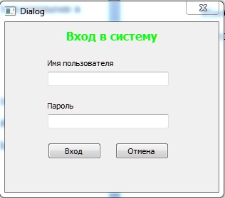

*Рисунок 1 Окно авторизации*

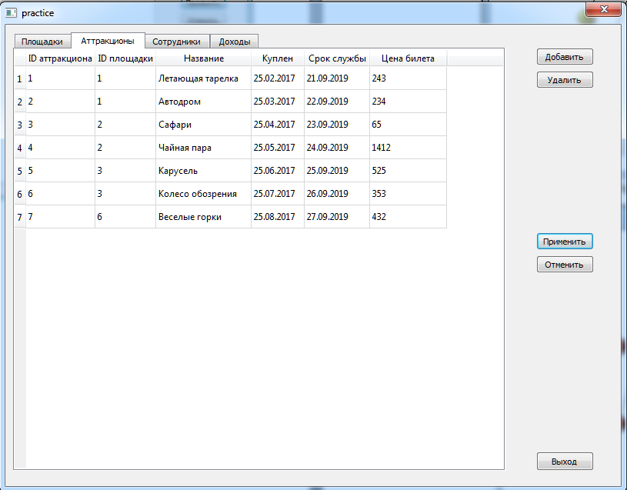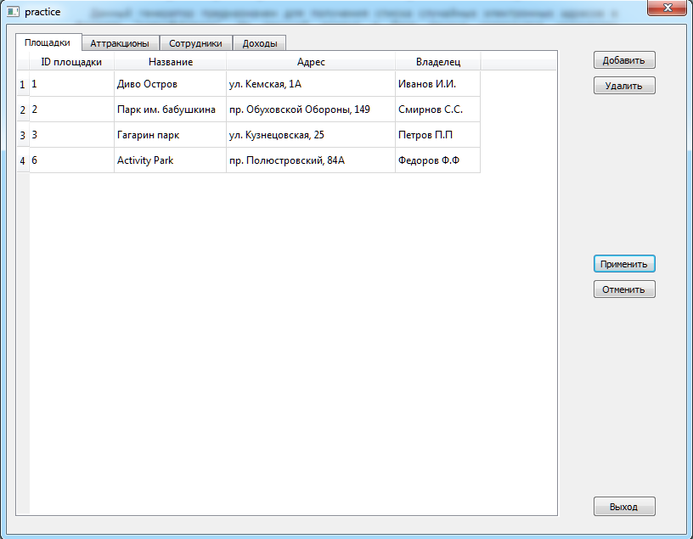

*Рисунок 3. Таблица аттракционов*

*Рисунок 2. Таблица площадок*

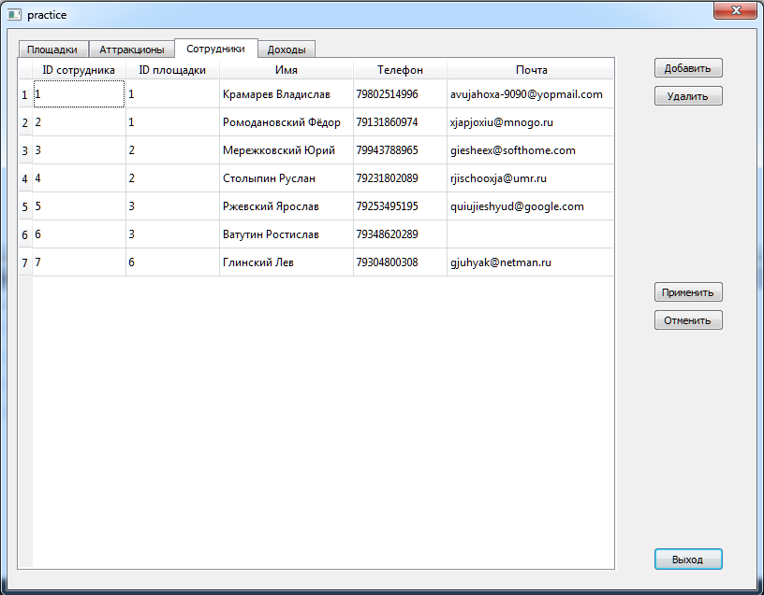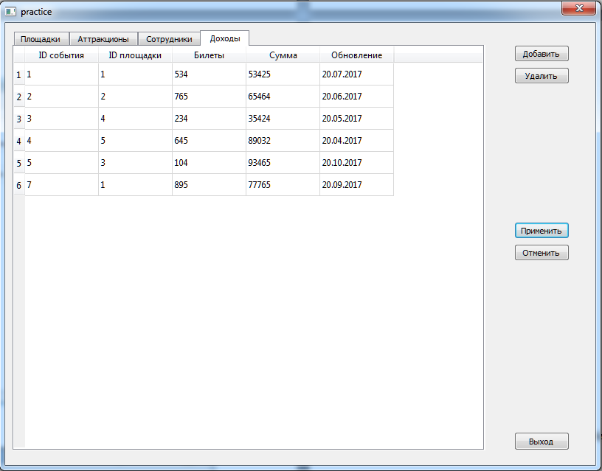

*Рисунок 5. Таблица доходов*

*Рисунок 4. Таблица сотрудников*

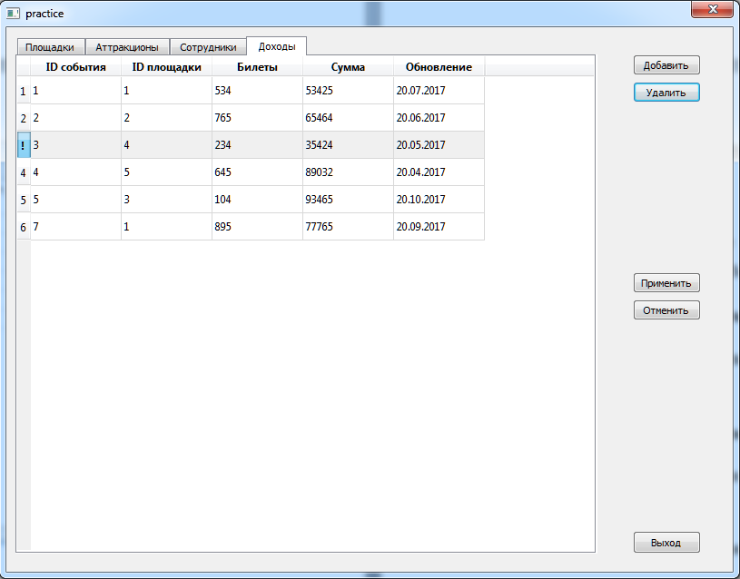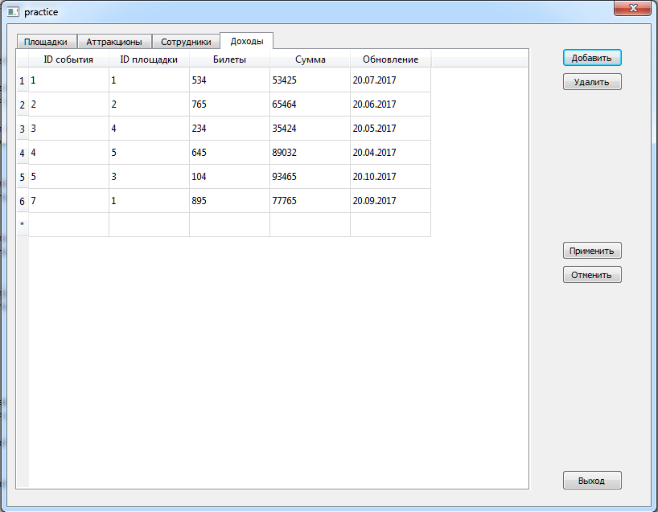

*Рисунок 6. Функция добавления записей*

*Рисунок 7. Функция удаления записей*

1. Описание выполнения программы
   1. Загрузка системы

Установка приложения не требуется. Продукт уже содержит все необходимые библиотеки для работы.

* 1. Способ вызова системы

Запуск программы осуществляется путем двойного щелчка по ярлыку приложения attractions.exe

* 1. Режим работы системы

Взаимодействия пользователя с приложением осуществляется с помощью манипулятора типа «мышь».

* 1. Завершение работы системы

Завершение работы производится закрытием окна приложения.

ПРИЛОЖЕНИЕ 1

**Модель разработки**

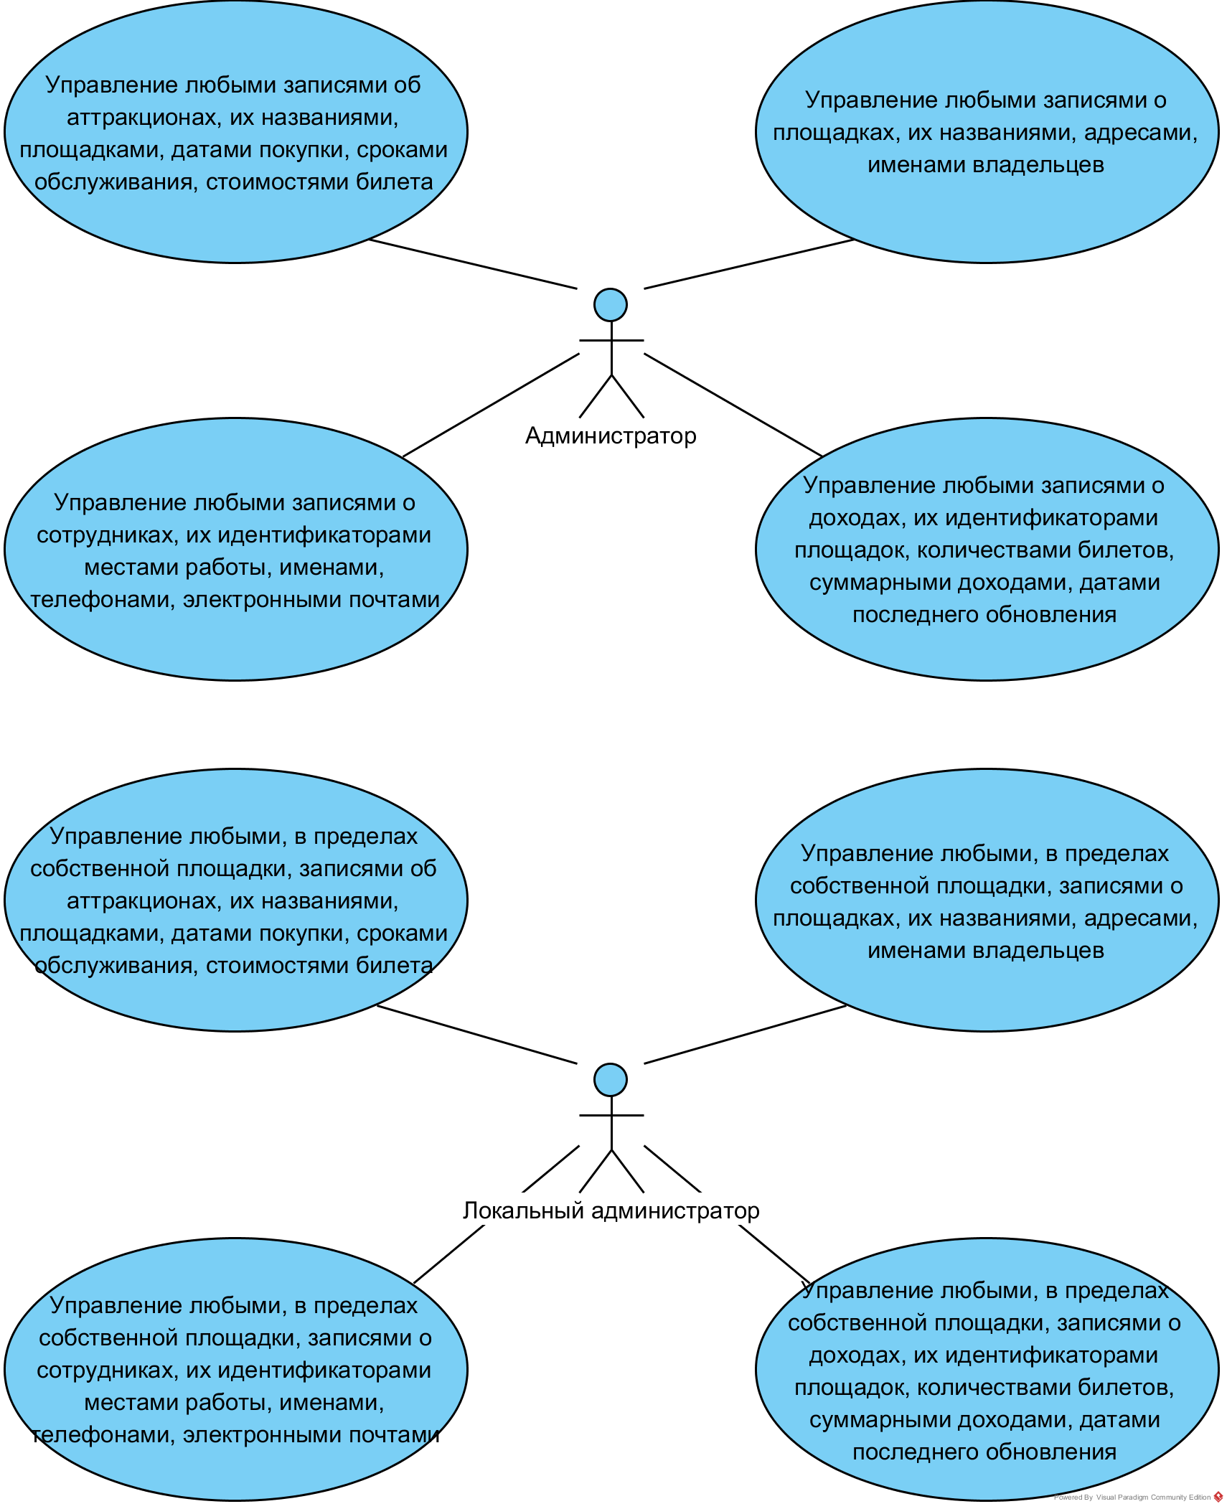

*Рисунок П1.1 Роли пользователей на уровне системы*

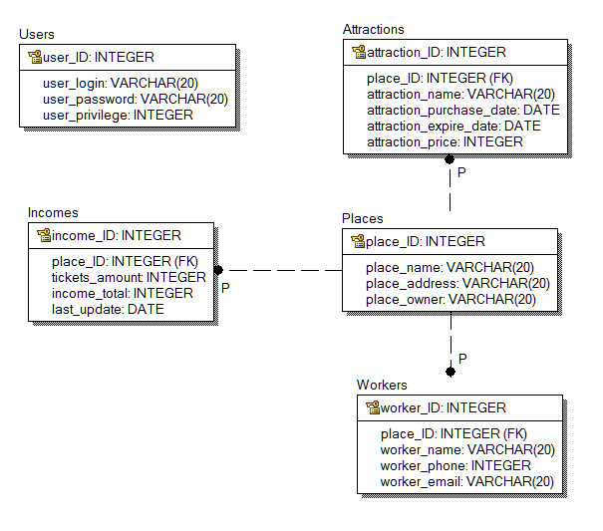

*Рисунок П1.2 Структура базы данных*

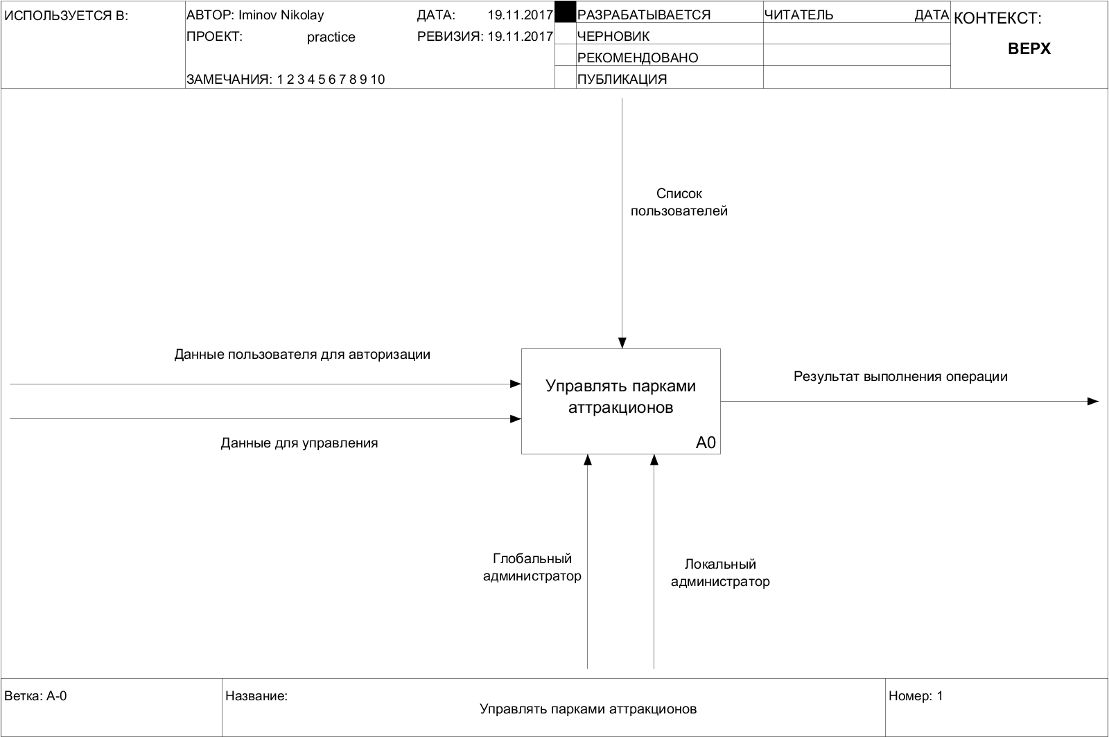

*Рисунок П1.3 Функциональная модель, уровень А0*

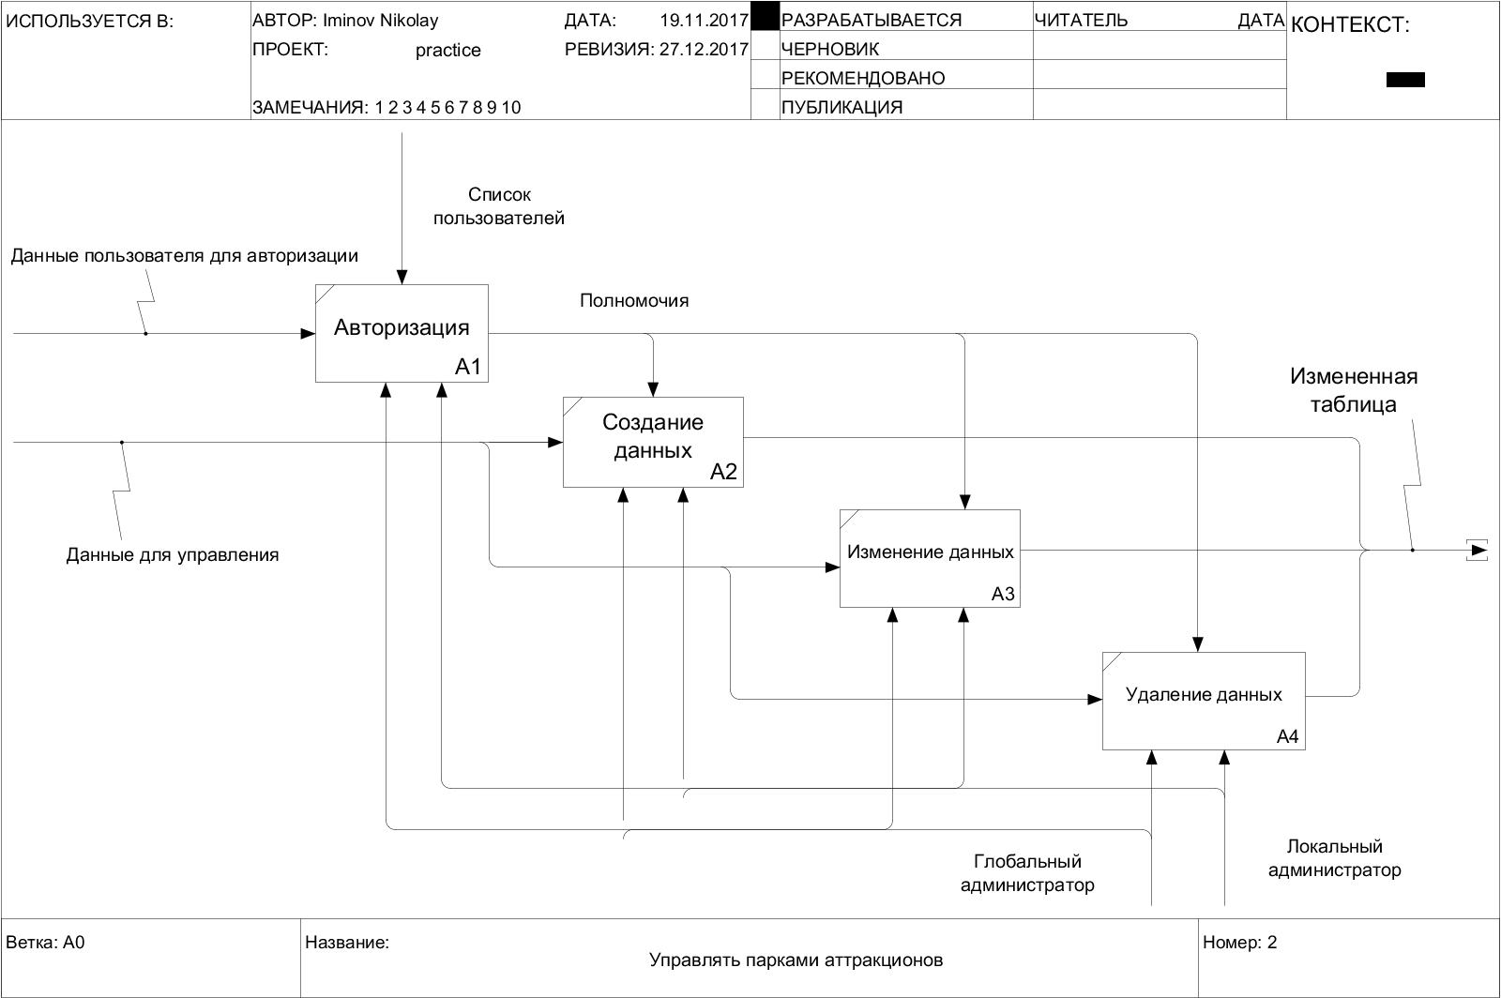

*Рисунок П1.4 Функциональная модель, уровень А1*

ОПИСАНИЕ СХЕМЫ ДАННЫХ

Таблица П1.1

Таблицапользователей (Users)

|  |  |  |  |  |  |  |
| --- | --- | --- | --- | --- | --- | --- |
| Имя поля | Тип данных | Обязательность | Первичный ключ | Внешний ключ | Ограничения | Пояснения |
| user_id | Int(16) | + | + | - | Только цифры, не больше 16 знаков | Идентификатор пользователя |
| user_login | Varchar(120) | + | - | - | Буквы и цифры, не больше 120 символов | Логин |
| User_phone | Varchar(12) | + | - | - | Маска: Х-(ХХХ)-ХХХ-ХХ-ХХ | Телефон |
| User_email | Varchar(120) | + | - | - | Буквы и цифры, не больше 120 символов | Электронная почта |
| user_password | Varchar(120) | + | - | - | Буквы и цифры, не больше 120 символов | Пароль |

Таблица П1.2

Таблица площадок (places)

|  |  |  |  |  |  |  |
| --- | --- | --- | --- | --- | --- | --- |
| Имя поля | Тип данных | Обязательность | Первичный ключ | Внешний ключ | Ограничения | Пояснения |
| place_ID | Int(16) | + | + | - | Только цифры, не более 16 знаков | Идентификатор площадки |
| place_name | Varchar(120) | + | - | - | Буквы и цифры, не больше 120 символов | Название площадки |
| place_address | Varchar(120) | + | - | - | Буквы и цифры, не больше 120 символов | Адрес площадки |
| place_owner | Varchar(120) | + | - | - | Только буквы, не больше 120 символов | Владелец |

Таблица П1.3

Таблица аттракционов (attractions)

|  |  |  |  |  |  |  |
| --- | --- | --- | --- | --- | --- | --- |
| Имя поля | Тип данных | Обязатель-ность | Первич-ный ключ | Внешний ключ | Ограничения | Пояснения |
| attraction_ID | Int(16) | + | + | - | Не больше 16 знаков | Идентификатор аттракциона |
| place_id | Int(16) | + | - | + | Не больше 16 знаков | Идентификатор площадки |
| attraction_  name | Varchar  (120) | + | - | - | Буквы и цифры, не больше 120 символов | Название аттракциона |
| attraction_  purchase_date | Date | + | - | - | Маска: ХХХХ:ХХ:ХХ | Дата покупки аттракциона |
| attraction_  expire_date | Date | + | - | - | Маска: ХХХХ:ХХ:ХХ | Срок эксплуатации аттракциона |
| attraction_  price | Int(16) | + | - | - | Не больше 16 знаков | Стоимость билета |

Таблица П1.4

Таблица сотрудников (workers)

|  |  |  |  |  |  |  |
| --- | --- | --- | --- | --- | --- | --- |
| Имя поля | Тип данных | Обязате-льность | Первич-ный ключ | Внешний ключ | Ограничения | Пояснения |
| worker_ID | Int(16) | + | + | - | Не больше 16 знаков | Идентификатор сотрудника |
| worker_place | Int(16) | + | - | + | Не больше 16 знаков | Место работы сотрудника |
| worker_name | Varchar  (120) | + | - | - | Только буквы, не больше 120 символов | Имя сотрудника |
| worker_phone | Bigint  (11) | + | - | - | Не больше 11 знаков | Телефон |
| worker_email | Varchar  (120) | - | - | - | Буквы и цифры, не больше 120 символов | Электронная почта |

Таблица П1.5

Таблица доходов (incomes)

|  |  |  |  |  |  |  |
| --- | --- | --- | --- | --- | --- | --- |
| Имя поля | Тип данных | Обязате-льность | Первич-ный ключ | Внешний ключ | Ограничения | Пояснения |
| income_ID | Int(16) | + | + | - | Не больше 16 знаков | Идентификатор события |
| place_ID | Int(16) | + | - | - | Не больше 16 знаков | Идентификатор площадки |
| tickets_amount | Int(16) | + | - | - | Не больше 16 знаков | Количество проданных билетов |
| income_total | Int(16) | + | - | - | Не больше 16 знаков | Суммарный доход |
| last_update | Date | + | - | - | Маска: ХХХХ:ХХ:ХХ | Дата внесения записи |